經費核銷範例

附件1 經費核銷附件
附件2 成果報告書

【學校】
勞動部勞動力發展署○○分署
○○學年度「補助大專校院就業學程企業預聘青年計畫」
預撥款項經費請領作業文件檢核表

□實務學程模式
□訓練學程模式
學校名稱： |  |  |  | 總窗口聯絡人:
電話： |  | 傳真： |  |  | E-mail：
依序排放 | 文件名稱  請以校方名義出具以下文件： |  |  |  |  | 文件檢核
1. | 公文(以校為單位統一備文) |  |  |  |  | ■有□無
2. | 收款收據乙紙 |  |  |  |  | ■有□無
3. | 存摺帳號影本 |  |  |  |  | ■有□無
4. | 計畫書核定公文影本 |  |  |  |  | ■有□無
以上項目以校為單位乙份即可
編號 | 學程名稱 |  | 應備文件
1 | 請依學程數自行增加 |  | ■就業追蹤同意書(影本)
註1：如有辦理經費計畫變更，請檢附計畫變更核定公文影本。
註2：不同學程模式請分別列表。

【學校】
勞動部勞動力發展署○○分署
○○學年度「補助大專校院就業學程企業預聘青年計畫」
第一期經費請領作業文件檢核表

□實務學程模式
□訓練學程模式
學校名稱： |  |  |  | 總窗口聯絡人:
電話： |  | 傳真： |  |  | E-mail：
依序排放 | 文件名稱  請以校方名義出具以下文件： |  |  |  |  | 文件檢核
1. | 公文(以校為單位統一備文) |  |  |  |  | ■有□無
2. | 收款收據乙紙  (是否與經費支出總表中之[分署本期撥款總金額]相符) |  |  |  |  | ■有□無
3. | 存摺帳號影本 |  |  |  |  | ■有□無
4. | 經費支出總表(是否與各計畫各項金額相符) |  |  |  |  | ■有□無
5. | 計畫書核定公文影本 |  |  |  |  | ■有□無
以上項目以校為單位乙份即可
編號 | 學程名稱 |  | 應備文件
1 | 請依學程數自行增加 |  | ■支用單據明細表(註1)  ■經費支出明細表  ■參訓學員名冊1份(系統列印)
註1：經費支出明細表之[核銷金額]總計與支用單據明細表之所有單據金額相加後之總金額相符。
註2：不同學程模式請分別列表。

【學校】
勞動部勞動力發展署○○分署
○○學年度「補助大專校院就業學程企業預聘青年計畫」
第二期經費請領暨結報作業文件檢核表

□實務學程模式
□訓練學程模式
學校名稱： |  |  | 總窗口聯絡人:
電話： |  | 傳真： |  | E-mail：
依序排放 | 文件名稱  請以校方名義出具以下文件： |  |  |  | 文件檢核
1. | 公文(以校為單位統一備文) |  |  |  | ■有□無
2. | 收款收據乙紙  (是否與經費支出總表中之[分署本期撥款總金額]相符) |  |  |  | ■有□無
3. | 存摺帳號影本 |  |  |  | ■有□無
4. | 經費支出總表(確認與各學程各項金額相符) |  |  |  | ■有□無
5. | 分署第一期經費核撥公文影本 |  |  |  | ■有□無
以上項目以校為單位乙份即可
編號 | 學程名稱 | 應備文件
1 | 請依學程數自行增加 | ■支用單據明細表(註1)  ■經費支出明細表  ■第一期經費支出明細表影本  ■參訓學員名冊1份  ■參訓學員成績單(由校務系統輸出或蓋校級章) ，跨學年度之訓練計畫，免附  ■就業追蹤同意書正本(所有參訓學員皆需檢附)，跨學年度之訓練計畫，免附  ■成果報告含工作崗位實地訪視紀錄(電子檔1份) ，跨學年度之訓練計畫，免附

註1：經費支出明細表之[核銷金額]總計與支用單據明細表之所有單據金額相加後之總金額相符。
註2：不同學程模式請分別列表。
【學校】
【限跨學年度之訓練計畫使用】
勞動部勞動力發展署○○分署
○○學年度「補助大專校院就業學程企業預聘青年計畫」
第三期經費請領暨結報作業文件檢核表

□實務學程模式
□訓練學程模式
學校名稱： |  |  | 總窗口聯絡人:
電話： |  | 傳真： |  | E-mail：
依序排放 | 文件名稱  請以校方名義出具以下文件： |  |  |  | 文件檢核
1. | 公文(以校為單位統一備文) |  |  |  | ■有□無
2. | 收款收據乙紙  (是否與經費支出總表中之[分署本期撥款總金額]相符) |  |  |  | ■有□無
3. | 存摺帳號影本 |  |  |  | ■有□無
4. | 經費支出總表(確認與各學程各項金額相符) |  |  |  | ■有□無
5. | 分署第一、二期經費核撥公文影本 |  |  |  | ■有□無
以上項目以校為單位乙份即可
編號 | 學程名稱 | 應備文件
1 | 請依學程數自行增加 | ■支用單據明細表(註1)  ■經費支出明細表  ■第一、二期經費支出明細表影本  ■參訓學員名冊1份  ■參訓學員成績單(由校務系統輸出或蓋校級章)  ■就業追蹤同意書正本(所有參訓學員皆需檢附)  ■成果報告含工作崗位實地訪視紀錄(電子檔各1份)

註1：經費支出明細表之[核銷金額]總計與支用單據明細表之所有單據金額相加後之總金額相符。
註2：如有辦理經費計畫變更，請檢附計畫變更核定公文影本。
註3：不同學程模式請分別列表。

○○大學 函
檔 號:
保存年限:
地 址：
聯絡人：xxxxxx
連絡電話：(04)1234-5678轉xx
e-mail：xxxxx@xxxx.edu.tw

受文者：勞動部勞動力發展署中彰投分署
發文日期：中華民國○○○年○月○日
發文字號：○○○○字第XXXXXXXXXX號
速別：普通
密等及解密條件或保密期限：普通
附件：如說明二

主旨：檢送本校○○○學年度「補助大專校院就業學程企業預聘青年計畫」—「A實務學程」第1期經費結報及核銷應備文件，計新臺幣400,000元整，請查照。
範 例
說明：
一、依據勞動部勞動力發展署中彰投分署○○○年X月X日中分署青(豐)字第1113200XXX號函辦理。
二、檢附核銷第1期經費請領文件檢核表、收款收據、存摺帳號影本、經費支出總表、經費支出憑證表、支用單據明細表、經費支出明細表、系統產出之參訓學員名冊、經費變更核定公文影本及計畫書核定公文影本。

正本：勞動部勞動力發展署中彰投分署
副本：本大學



收款收據
○○○年12月04日

收據抬頭:勞動力發展署中彰投分署
款項名稱: ○○○學年度補助大專校院就業學程企業預聘青年計畫–第1期款
總金額:新台幣肆拾萬元整(400,000元)

統一編號:12345678
範 例

金融機構: ○○銀行○○分行

戶名: ○○大學

帳號: 1234567890
林小琪
○○大學關防
出納組長:
李大雄
林小奇
李大雄
林小奇
李小華
主辦會計:
王大維
校長:
李大雄
林小奇
李大雄
林小奇

【存摺影本範例】

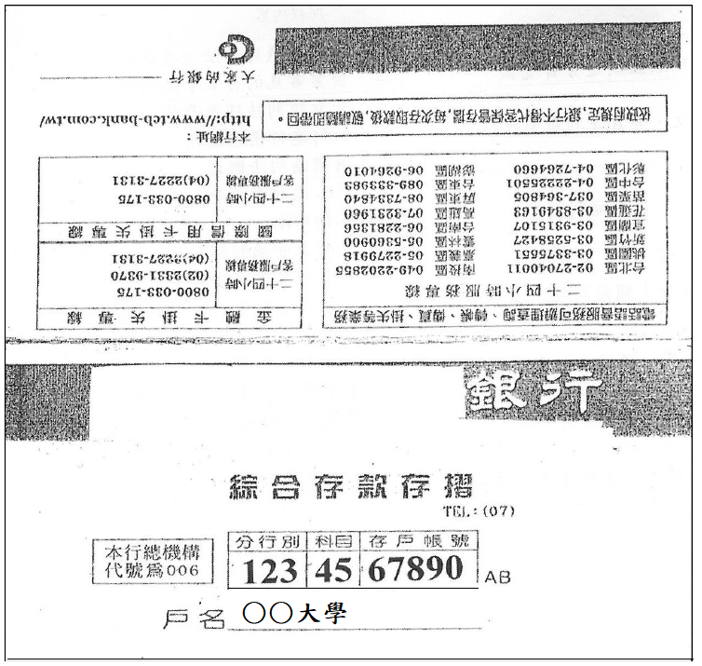

【附件1】經費核銷附件

【學校】
就業追蹤同意書（格式）

○○○參加勞動部勞動力發展署○○○計畫，同意於參訓後二年內接受勞動部勞動力發展署及所屬分署或其委託單位辦理之就業追蹤與調查，期間勞動部勞動力發展署及分署並得運用本人基本資料進行勞保勾稽與就業統計，且個人資料將依個人資料保護法規定辦理。

此致
勞動部勞動力發展署及所屬○○分署

姓名：（簽名或蓋章）

身分證字號：

【學校】
勞動部勞動力發展署○○分署 ○○年「補助大專校院就業學程企業預聘青年計畫」經費支出總表
學年度： 學校全銜：
□實務學程模式
□訓練學程模式
請款期別：
____年____月 單位：新臺幣(元)
編號 | 學程名稱 | 分署補助款 |  |  |  |  |  |  |  | 學校自籌款
編號 | 學程名稱 | 核定補助金額  (1) | 累計撥付金額  (2) | 本期撥付金額  (3) | 本期繳回金額  (4) | 合計  (5)=(2)+(3)-(4) | 累計核銷金額  (6) |  | 超支/結餘  (7)=(1)-(6) | 自籌金額 |  | 累計支付 | 超支/結餘
1
2
3
總計 | 共 項
戶名：  銀行名稱：(或郵局局號)  分行名稱：  帳號： |  |  |  |  |  |  |  | 專戶孳息 |  |  | 元
 |  |  |  |  |  |  |  | 分署本期撥款總金額  (8)=(3)-(4) |  |  | 元
※本表請填寫同一學校所有學程之總數，一學校超過3個學程，請自行增加列數。
※此表之金額為各期之累計金額，「核定金額」請填寫分署總補助款。
※不同的學程模式請分別列表。
※孳息不得扣抵，皆應繳回。
製表人： 主辦會計人員： 校長：

【經費一覽表】：從系統列印，請學校主計核章
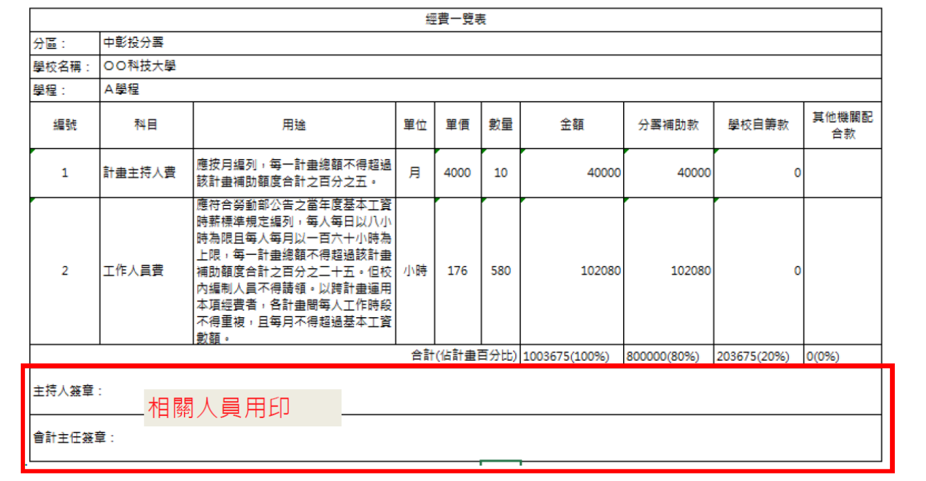
113680
113680
196
應按月編列，每一計畫之計畫主持人費及協同主持人費總額不得超過

應符合勞動部公告之當年度最低工資時薪標準規定編列，每人每日以八小時為限，每一計畫總額不得超過該計畫補助額度合計之百分之三十。但校內編制人員不得請領。以跨計畫運用本項經費者，各計畫間每人工作時段不得重複，且每月不得超過最低工資數額。

計畫主持人費及協同主持人費

【學校】
勞動部勞動力發展署○○分署
○○年「補助大專校院就業學程企業預聘青年計畫」
經費支出分攤表

學年度:
學校全銜:

□實務學程模式:
□訓練學程模式:
請款期別:

所屬學年度月份: 學年度 月份 |  | 總金額新台幣: 元
分攤機關  名稱 | 分攤  基準 | 分攤  金額 | 說明
(1)支出憑證由主辦機關另行保存或彙總附入支出憑證簿送審者，應加具本分攤表。
(2)各分攤機關以主辦機關出具之收據，附本分攤表。
(3)分攤說明:
合計

填表人 覆核 主辦會 機關長官或
計人員 授權代簽人

【學校】
勞動部勞動力發展署○○分署
○○年「補助大專校院就業學程企業預聘青年計畫」
支用單據明細表 ____年____月
學年度：
學校全銜：
□實務學程模式
□訓練學程模式
編號 | 科目 | 金額 | 編號 | 科目 | 金額
01 |  |  | 16
02 |  |  | 17
03 |  |  | 18
04 |  |  | 19
05 |  |  | 20
06 |  |  | 21
07 |  |  | 22
08 |  |  | 23
09 |  |  | 24
10 |  |  | 25
11 |  |  | 26
12 |  |  | 27
13 |  |  | 28
14 |  |  | 29
15 |  |  | 30
合計 |  |  | 新臺幣：（大寫） 元
備註：
1.請將支用單據粘貼於粘貼單據用紙上，依系統所列印之經費表上之項目名稱順序排列編號。 (學校可使用既有之粘貼單據用紙格式)
2.編號：每張粘貼單據用紙編流水號。
3.科目：請填寫該張粘貼單據用紙所歸屬之經費項目。
4.金額：請填寫該張粘貼單據用紙之總計金額。
5.若所列編號不敷使用，請自行擴充表格或換頁。
6.本表標號之單據，單指由分署補助款所支出之單據，不含學校配合款。

【學校】
勞動部勞動力發展署○○分署 ○○年「補助大專校院就業學程企業預聘青年計畫」經費支出明細表
學年度： 學校全銜：
□實務學程模式
□訓練學程模式
學程名稱： 請款期別：
____年____月 單位：新臺幣(元)

編號 | 經費項目 | 分署補助款 |  |  |  |  | 學校自籌款
編號 | 經費項目 | 核定補助  金額【1】 | 第一期核銷金額【2】 | 第二期核銷金額【3】 | 累計核銷金額  【4】=【2】+【3】 | 超支/結餘金額  【5】=【1】-【4】 | 核定  自籌金額【6】 | 累計支付金額【7】 | 超支/結餘金額【8】 | 支用比率  (百分比) 【9】
1
2
3
總計 | 共 項 | 【1】 | 【2】 | 【3】 | 【4】 | 【5】 | 【6】 | 【7】 | 【8】=【6】-【7】 | 【9】=【7】/【6】

※各期款之經費支出明細表請分別填寫，「經費項目」請依申請計畫書所核定之項目填列。
第一期 | 分署第一期  預撥款【10】 |  | 分署第一期預撥款【10】=核定補助金額【1】x百分之三十五
第一期 | 應繳回  預撥金額【11】 |  | (1)分署預撥款【10】>第一期核銷金額【2】  應繳回預撥金額【11】=分署第一期預撥款【10】-第一期核銷金額【2】  (2)分署第一期預撥款【10】<=第一期核銷金額【2】<=核定補助金額【1】x50%  分署第一期撥款金額【12】=第一期核銷金額【2】-分署第一期預撥款【10】  (3)分署第一期預撥款【10】<=核定補助金額【1】x50%<第一期核銷金額【2】  分署第一期撥款金額【12】=核定補助金額【1】x50%-分署第一期預撥款【10】
第一期 | 第一期撥款金額【12】
第二期 | 分署第二期  預撥款【13】 |  | 分署第二期預撥款【13】=核定補助金額【1】x百分之三十五
第二期 | 扣款後  補助上限  【17】=【1】-【14】-【15】-【16】 |  | 修畢各項課程人數不足  扣款金額【14】 |  | 修畢各項課程之學員不足 人  人數不足扣款金額【14】=核定補助金額【1】÷15x不足人數
第二期 | 扣款後  補助上限  【17】=【1】-【14】-【15】-【16】 |  | 進入工作崗位人數不足  扣款金額【15】 |  | 進入工作崗位訓練人數不足 人  人數不足扣款金額【15】=核定補助金額【1】x2％x不足人數
第二期 | 扣款後  補助上限  【17】=【1】-【14】-【15】-【16】 |  | 自籌款未達  扣款金額【16】 |  | 學校自籌款累計支付金額【7】<核定自籌金額【6】  自籌款未達扣款金額【16】=分署補助款核定補助金額【1】x(1-自籌款支用比率【9】)
第二期 | 撥付補助款【18】 |  | 計算方式：  (1)累計核銷金額【4】<=扣款後補助上限【17】，且累計核銷金額【4】<=累計預撥款【10】-【11】+【12】+【13】：  應繳回補助款【19】=累計預撥款【10】-【11】+【12】+【13】-累計核銷金額【4】，撥付補助款【18】請填「無」  (2)累計核銷金額【4】<=扣款後補助上限【17】，且累計核銷金額【4】>累計預撥款【10】-【11】+【12】+【13】：  撥付補助款【18】=累計核銷金額【4】-累計預撥款【10】-【11】+【12】+【13】，應繳回補助款【19】請填「無」  (3)累計核銷金額【4】>扣款後補助上限【17】，且扣款後補助上限【17】<=累計預撥款【10】-【11】+【12】+【13】：  應繳回補助款【19】=累計預撥款【10】-【11】+【12】+【13】-扣款後補助上限【17】，撥付補助款【18】請填「無」  (4)累計核銷金額【4】>扣款後補助上限【17】，且扣款後補助上限【17】>累計預撥款【10】-【11】+【12】+【13】：  撥付補助款【18】=扣款後補助上限【17】-累計預撥款【10】-【11】+【12】+【13】，應繳回補助款【19】請填「無」
第二期 | 應繳回補助款【19】

※百分比請取至小數第二位。
製表人： 審核(計畫主持人)： 主辦會計人員： 校長：
【學校】
【限跨學年度之訓練計畫使用】
勞動部勞動力發展署○○分署 ○○年「補助大專校院就業學程企業預聘青年計畫」經費支出明細表
(第三期核銷使用)
學年度： 學校全銜：
□實務學程模式
□訓練學程模式
學程名稱： 請款期別：
____年____月 單位：新臺幣(元)

編號 | 經費項目 | 分署補助款 |  |  |  |  |  | 學校自籌款
編號 | 經費項目 | 核定補助  金額【1】 | 第一期  核銷金額  【2】  (上限50%) | 第二期  核銷金額  【3】  (累計上限90%) | 第三期  核銷金額  【4】 | 累計  核銷金額  【5】=  【2】+【3】+【4】 | 超支/結餘金額  【6】=【1】-【5】 | 核定  自籌金額【7】 | 累計支付金額【8】 | 超支/結餘金額【9】 | 支用比率  (百分比) 【10】
1
2
3
總計 | 共 項 | 【1】 | 【2】 | 【3】 | 【4】 | 【5】 | 【6】 | 【7】 | 【8】 | 【9】=  【7】-【8】 | 【10】=  【8】/【7】

第一期  (上限50%) | 分署第一期  預撥款【11】 |  | 分署第一期預撥款【11】=核定補助金額【1】x百分之三十五
第一期  (上限50%) | 應繳回  預撥金額【12】 |  | (1)分署第一期預撥款【11】>第一期核銷金額【2】  應繳回預撥金額【12】=分署第一期預撥款【11】-第一期核銷金額【2】  (2)分署第一期預撥款【11】<=第一期核銷金額【2】<=核定補助金額【1】x50%  分署第一期撥款金額【13】=第一期核銷金額【2】-分署第一期預撥款【11】  (3)分署第一期預撥款【11】<=核定補助金額【1】x50%<第一期核銷金額【2】  分署第一期撥款金額【13】=核定補助金額【1】x50%-分署第一期預撥款【11】
第一期  (上限50%) | 第一期撥款金額【13】
第二期  (累計上限90%) | 分署第二期  預撥款【14】 |  | 分署第二期預撥款【14】=核定補助金額【1】x百分之三十五
第二期  (累計上限90%) | 扣款後  補助上限  【17】=【1】-【15】-【16】 |  | 人數不足  扣款金額【15】 |  | 修畢各項課程之學員不足 人  人數不足扣款金額【15】=核定補助金額【1】÷15x不足人數
第二期  (累計上限90%) | 扣款後  補助上限  【17】=【1】-【15】-【16】 |  | 進入工作崗位人數不足  扣款金額【16】 |  | 進入工作崗位訓練人數不足 人  人數不足扣款金額【16】=核定補助金額【1】x2％x不足人數
第二期  (累計上限90%) | 第二期撥款金額【18】 |  | 計算方式：  (1)累計核銷金額【5】<=扣款後補助上限【17】，且累計核銷金額【5】<=累計預撥款【11】-【12】+【13】+【14】：  應繳回補助款【19】=累計預撥款【11】-【12】+【13】+【14】-累計核銷金額【5】，撥付補助款【18】請填「無」  (2)累計核銷金額【5】<=扣款後補助上限【17】，且累計核銷金額【5】>累計預撥款【11】-【12】+【13】+【14】：  撥付補助款【18】=累計核銷金額【5】-累計預撥款【11】-【12】+【13】+【14】，應繳回補助款【19】請填「無」  (3)累計核銷金額【5】>扣款後補助上限【17】，且扣款後補助上限【17】<=累計預撥款【11】-【12】+【13】+【14】：  應繳回補助款【19】=累計預撥款【11】-【12】+【13】+【14】-扣款後補助上限【17】，撥付補助款【18】請填「無」  (4)累計核銷金額【5】>扣款後補助上限【17】，且扣款後補助上限【17】>累計預撥款【11】-【12】+【13】+【14】：  撥付補助款【18】=扣款後補助上限【17】-累計預撥款【11】-【12】+【13】+【14】，應繳回補助款【19】請填「無」
第二期  (累計上限90%) | 應繳回  預撥金額【19】
第三期 | 扣款後  補助上限  【21】=【1】-【13】-【18】-【20】 |  | 自籌款未達  扣款金額【20】 |  |  | 學校自籌款累計支付金額【8】<核定自籌金額【7】  自籌款未達扣款金額【20】=分署補助款核定補助金額【1】x(1-自籌款支用比率【10】)
第三期 | 第三期撥款金額【22】 |  | 第三期撥款金額【22】=核定補助金額【1】-第一期撥款金額【13】-第二期撥款金額【18】-自籌款未達扣款金額【20】
※各期款之經費支出明細表請分別填寫，「經費項目」請依申請計畫書所核定之項目填列。
※百分比請取至小數第二位。

製表人： 審核(計畫主持人)： 主辦會計人員： 校長：

【學校】
勞動部勞動力發展署○○分署○○年「補助大專校院就業學程企業預聘青年計畫」
○○○○（學校全銜）參訓學員名冊
□實務學程模式
□訓練學程模式
學年度： 學程名稱： 請款期別：
學制：  總參訓人數：______人  結訓人數：______人 |  |  |  |  | 應屆畢業生： 人 |  |  |  |  |  | 離退訓______人
編號 | 學員  姓名 | 科系 | 性別(F/M) | 身份別 |  | 年級 | 學號 | 身分證字號 | 地址 | 聯絡電話 | 電子  信箱 | 缺課時數 | 成績分數 | 屬結訓學員請打勾 | 應屆畢業生請打勾 | 離退訓時間 | 離退訓原因 | 訓後就業調查
 |  |  |  |  |  |  |  |  |  |  |  |  |  |  |  |  |  | 升學 | 服兵役 | 待業 | 就業
□一般身份者
□特定對象
□中低收入戶中有工作能力者
□生活扶助戶
□低收入戶中有工作能力者
□身心障礙者
□長期失業者
□原住民
□家庭暴力被害人
□獨力負擔家計者

【附件2】
成果報告書

【學校】
勞動部勞動力發展署○○分署
○○學年度
補助大專校院就業學程企業預聘青年計畫

成果報告

學校名稱：（全銜）
□實務學程模式
□訓練學程模式
學程名稱：

○年○月
一、執行成效綜合敘述
（含學程規劃、學校教師參與、業界資源、學員選修、學員就業、行政作業、其他成果等整體成效綜合說明）
二、業界資源(師資、設備、工作崗位訓練或就業機會等)對學校所發揮之效益
(業界資源在本案發揮之直接與間接效益評估)
三、後續產學合作計畫(如：建教合作、研究計畫等)
四、輔導學員就業方式及成效分析
(學校辦理之就業輔導相關活動、成果及與預期指標達成情形比較)
五、參訓學員就業情形統計與分析
（一）就業率統計：
項次 | 選修學員就業情形 | 人數 | 就業率(%)
1 | 就業
2 | 升學(國內)
3 | 升學(國外)
4 | 延畢
5 | 待業中
6 | 服兵役
7 | 其他
8 | 在學生
合計
※就業率=實際就業人數(即上表之第1項)÷可就業人數，請以百分比表示
※可就業人數=結訓畢業生總人數(即上表之「合計」欄位)減去服兵役、升學、延畢、在學生即上表第2、3、4、6、8項之總和)
（二）就業結果分析：(請依（一）就業率統計之數據，以圓餅圖呈現人數及百分比)

範例:
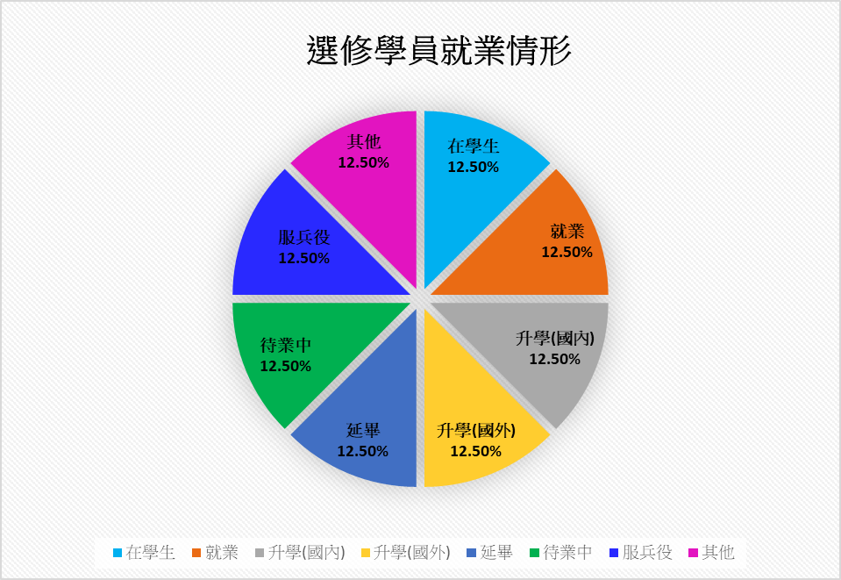

- 就業情形說明
序號 | 參訓學員姓名 | 公司名稱 | 是否為工作崗位企業
 |  |  | □是□否
 |  |  | □是□否
 |  |  | □是□否

- 其他原因說明
其他原因 | 人數
(ex:結婚)
六、參訓學員滿意度調查統計
學生滿意度 |  | 非常  同意 | 同意 | 普通 | 不同意 | 非常  不同意
壹、職涯準備 | 一、獲得就業訊息與機會
壹、職涯準備 | 二、增加職場的認識與瞭解
壹、職涯準備 | 三、增加主動學習職涯相關知識的意願
壹、職涯準備 | 四、增加職場適應力
貳、能力提升 | 一、提升專業技術能力
貳、能力提升 | 二、提升表達、溝通能力
貳、能力提升 | 三、提升團隊合作能力
貳、能力提升 | 四、提升解決問題的能力
參、滿意評估 | 一、對實務課程感到滿意
參、滿意評估 | 二、對工作崗位訓練感到滿意（未參與者無須填）
參、滿意評估 | 三、對工作崗位企業感到滿意（未參與者無須填）
參、滿意評估 | 四、對課程輔導措施感到滿意
參、滿意評估 | 五、對就業輔導措施感到滿意
其他建議

七、其他具體成果產出(如：通過證照考試人數、工作崗位訓練成果等)
八、綜合建議事項
(對勞動部勞動力發展署及所屬○○分署未來繼續推行本計畫之相關建議)
九、附錄
(一)與本學程規劃或執行相關之資料，如：課程規劃會議或計畫進度檢討會議相關資料、廣宣資料、學員專題、工作崗位訓練成果、參訪心得、就業輔導相關活動資料、本計畫執行過程之照片、其他成果產出等。
(二)含工作崗位訓練實地訪視紀錄。
備註：中文請用標楷體，英文請用Times New Roman，直式橫書，字體大小請以14號字為主。

【企業】
補助大專校院就業學程企業預聘青年計畫
企業核銷表件檢核表
計畫序號： 初審審查日期： 年 月 日
受理分署： 複審審查日期： 年 月 日
企業：
核銷資料項目 |  |  | 企業檢查情形
1、申請核銷公文。但於本計畫資訊管理系統申請者，得免附。 |  |  | □有 □免附
2、核銷表件檢核表 |  |  | □有 □無
3、國內金融機構存摺封面影本。但於本計畫資訊管理系統登錄國內金融機構帳戶相關資訊，且帳戶未有變更者，得免附。  ※匯款帳戶:戶名與企業需一致 |  |  | □有 □免附
4、支出明細表 |  |  | □有 □無
5、參訓學員訓練雙週誌。但於本計畫資訊管理系統填寫者，得免附。 |  |  | □有 □免附
6、學員出勤紀錄 |  |  | □有 □無
7、學員最近一期勞、健保加退保明細或其他證明文件 |  |  | □有 □無
8、就業追蹤同意書 |  |  | □有 □免附
9、訓練成果報告一份(含滿意度調查統計表) |  |  | □有 □免附
企業用印 |  | 負責人章
初審結果 | □符合  □不符合 | 複審結果 |  | □符合  □不符合
初審審查人員 |  | 複審審查人員
＊企業應於當年度計畫結訓日起三十日內函送核銷表件，如未於期限內函送分署者，分署得取消當次補助
【企業】

補助大專校院就業學程企業預聘青年計畫
支出明細表
企業名稱：
計畫序號：
編號 | 學員姓名 | 身分證後4碼 | 訓練狀態 | 訓練期間 | 完成訓練時數 | 核銷金額 | 其他機關補助款
 |  |  |  |  |  |  | 名稱 | 金額
□在訓
□結訓
□離、退訓
□在訓
□結訓
□離、退訓
□在訓
□結訓
□離、退訓
□在訓
□結訓
□離、退訓
□在訓
□結訓
□離、退訓
*本表由系統自動列印。
【企業】
補助大專校院就業學程企業預聘青年計畫
參訓學員訓練雙週誌
□實務學程模式
□訓練學程模式
計畫序號：
企業 |  |  |  | 訓練職類
企業部門 |  |  |  | 訓練職稱
合作校系
學員姓名 |  |  |  | 職場導師姓名
訓 練 雙 週 誌 內 容
日 期 |  | 指導內容  (由職場導師填寫) |  |  | 學習心得  (由參訓學員填寫)
月 日～ 月 日
月 日～ 月 日
月 日～ 月 日
月 日～ 月 日
職 場 導 師 評 語
計畫主持人評語
學員簽章 |  |  | 職場導師簽章 |  |  | 計畫主持人簽章
※辦理工作崗位訓練者有關職場導師訓練內容應包含：
1、規劃參訓學員工作崗位訓練內容。
2、管理參訓學員出(缺)勤。
3、工作崗位訓練之環境分析、工作分析、職務分析、職涯規劃等。
4、指導工作技能及輔導工作環境適應力等。
5、指導發掘問題之意識及反映、分析問題之方法。
6、輔導養成自我績效意識、工作效能(率)概念、專業態度及敬業精神。

補助大專校院就業學程企業預聘青年計畫-學員留任獎勵申請書
（本表自計畫網站填寫列印）
一、學員基本資料
姓名 | （系統會員資料帶入） | 性別 | （系統會員資料帶入）
生日 | （系統會員資料帶入） | 身分證字號 | （系統會員資料帶入）
聯絡電話 | （系統會員資料帶入）
通訊地址 | （系統會員資料帶入）
其他申請  補助情形 | 是否有重複領取其他政府機關相同性質之獎助、補助或津貼?  □否 □是，說明：

二、參訓資料及留任情形
計畫序號 | （系統資料帶入） | 訓練職類 |  | （系統資料帶入）
企業 | （系統資料帶入） | 學校及科系 |  | （系統資料帶入）
訓練期間 | （系統資料帶入）
畢業年月
留任契約簽約日 |  |  | 實際到職日
應備文件 | □ 身分證明文件影本  □ 畢業證書影本  □ 本人名義之存摺帳號影本
1.同意由中央勞工主管機關、公立就業服務機構、公立就業服務據點或職業企業查詢本人就業保險、勞工保險、網際網路就業服務系統以及資遣通報系統等相關資料。
2.以上填寫資料均屬實，如有不實經撤銷，本人同意依規定繳回已領取之獎勵，並負一切法律責任。
3.本案係委託學校(補助大專校院就業學程企業預聘青年計畫之學校)代為辦理申請程序： □是 □否

申請人簽章：

中華民國 年 月 日

補助大專校院就業學程企業預聘青年計畫
訓練成果報告
企業
計畫序號 |  | 訓練職類
訓練計畫年度 |  | 訓練起迄日 | 年 月 日~  年 月 日
訓練績效 | 開訓_____人、結訓_____人、  離訓_____人、退訓_____人、留用_____人
訓練計畫
達成情形及
訓後效益
訓練照片二張
附件 | 1.參訓學員滿意度調查表及統計表(離退訓學員免附)  2.其他

補助大專校院就業學程企業預聘青年計畫
學員滿意度調查表

- 基本資料(本部份由企業統一填寫)
企業：
訓練職類：
訓練人數：
訓練地點：
實際訓練期間： 年 月 日～ 年 月 日
- 滿意度調查問卷(請提醒結訓學員皆須填報)
親愛的學員：
您好！感謝您參與「補助大專校院就業學程企業預聘青年計畫」，為能更瞭解您對於參與本計畫之滿意程度，特進行問卷調查，您的寶貴意見將作為未來相關規劃之參考，謝謝您！此份問卷的內容，只供作本計畫分析，不另作其他用途，請安心填寫。
問卷填寫日期( 民國yy / mm / dd )：
- 學員基本資料
- 性別：□01男 □02女
- 學歷：□01國小 □02國中 □03高中職 □04大專/大學
□05碩士 □06博士
- 學歷補充：□01應屆畢業生 □02非應屆畢業生
- 學制：□01日間部 □02夜間部
- 年齡：□01 15歲以上，16歲以下
□02 17歲以上，18歲以下
□03 19歲以上，24歲以下
□04 25歲以上，29歲以下
- 居住地：□01北部 □02中部 □03南部 □04東部 □05外島
- 參加本計畫前是否參加過類似計畫：
□01是 (請說明主辦機關及計畫名稱) □02否
- 對於本計畫工作崗位訓練之看法
- 訓練內容之滿意度
- 學習目標明確
□01非常滿意□02滿意□03普通□04不滿意□05非常不滿意
- 課程內容
□01非常滿意□02滿意□03普通□04不滿意□05非常不滿意
- 課程時數之安排
□01非常滿意□02滿意□03普通□04不滿意□05非常不滿意
- 課程間之銜接
□01非常滿意□02滿意□03普通□04不滿意□05非常不滿意
- 訓練設施
□01非常滿意□02滿意□03普通□04不滿意□05非常不滿意
- 教材編撰
□01非常滿意□02滿意□03普通□04不滿意□05非常不滿意
- 職場導師表現之滿意度
- 專業知識
□01非常滿意□02滿意□03普通□04不滿意□05非常不滿意
- 授課技巧
□01非常滿意□02滿意□03普通□04不滿意□05非常不滿意
- 對學員之關心及協助
□01非常滿意□02滿意□03普通□04不滿意□05非常不滿意
- 訓練環境及福利滿意度
- 訓練地點及環境
□01非常滿意□02滿意□03普通□04不滿意□05非常不滿意
- 訓練期間提供之津貼或薪資待遇
□01非常滿意□02滿意□03普通□04不滿意□05非常不滿意
- 學校提供職場協助措施之滿意度
- 媒合選擇企業之過程
□01非常滿意□02滿意□03普通□04不滿意□05非常不滿意
- 職場輔導及相關協助措施
□01非常滿意□02滿意□03普通□04不滿意□05非常不滿意
- 訓練整體之滿意度
- 對企業
□01非常滿意□02滿意□03普通□04不滿意□05非常不滿意
- 工作崗位訓練
□01非常滿意□02滿意□03普通□04不滿意□05非常不滿意
- 學校職場協助
□01非常滿意□02滿意□03普通□04不滿意□05非常不滿意
- 整體滿意度
□01非常滿意□02滿意□03普通□04不滿意□05非常不滿意
- 學習結果調查
請問您參加本計畫後，對於是否有助於提升下列情形，請分項回答：
1. 職涯準備
(1)獲得就業市場訊息與機會
□01非常同意□02同意□03普通□04不同意□05非常不同意
(2)增加職場的認識與瞭解
□01非常同意□02同意□03普通□04不同意□05非常不同意
(3)增加職場適應力
□01非常同意□02同意□03普通□04不同意□05非常不同意
2. 能力提升
(1)提升專業技術能力
□01非常同意□02同意□03普通□04不同意□05非常不同意
(2)提升表達、溝通能力
□01非常同意□02同意□03普通□04不同意□05非常不同意
(3)提升團隊合作能力
□01非常同意□02同意□03普通□04不同意□05非常不同意
(4)提升解決問題能力
□01非常同意□02同意□03普通□04不同意□05非常不同意
- 對於大專○○○計畫之建議：
___________________________________________________________________________________

補助大專校院就業學程企業預聘青年計畫
結訓學員滿意度統計表
製表日期： 年 月 日
企業基本資料
企業
訓練職類
實際
訓練期間
問卷份數
填表說明 |  | 1、請填入所統計問卷之每一問項及其選項勾選總次數  2、其他部分請鍵入學員提供之資訊
學員基本資料
項次 | 問  項 | 01 | 02 | 03 | 04 | 05 | 06其他
1 | 性別
2 | 學制
3 | 計畫

對於本計畫訓練之看法
項次 | 問  項 | 01 | 02 | 03 | 04 | 05
1 | 訓練內容之滿意度
(1) | 學習目標
(2) | 訓練內容
(3) | 訓練時數安排
(4) | 課程間之銜接
(5) | 訓練設施
(6) | 教材編撰
2 | 職場導師表現之滿意度
(1) | 專業知識
(2) | 授課技巧
(3) | 關心協助
3 | 訓練環境及福利之滿意度
(1) | 地點及環境
(2) | 津貼薪資待遇
4 | 學校提供職場協助措施之滿意度
(1) | 媒合過程
(2) | 職場輔導
5 | 訓練整體之滿意度
(1) | 企業
(2) | 工作崗位訓練

(3) | 學校職場協助
(4) | 整體滿意度
學習結果調查
1 | 職涯準備
(1) | 就業訊息與機會
(2) | 職場認識與瞭解
(3) | 增加職場適應力
2 | 能力提升
(1) | 專業技術能力
(2) | 表達、溝通能力
(3) | 團隊合作能力
(4) | 解決問題的能力
對本計畫建議(條列)

製表人簽章： 主管簽章：

結訓證書(正面)
證書編號:□□□□□□□□□□

學員○○○（身分證字號： ○○○○○○○○○○ ） 參加勞動部勞動力發展署○○分署補助辦理「○○學年補助大專校院就業學程企業預聘青年計畫-○○○學程」，共計○○○小時課程（詳如背面），成績及格，特頒此證。

學校全銜 校長○ ○ ○

○○○年○○月○○日

結訓證書(反面)

訓練與課程之授課時數

序號 | 課程名稱 | 時數
1 | 實務課程: ○○○○○
2 | 關鍵就業力課程
3 | 就業準備課程
4 | 勞動法令課程: ○○○○○
5 | 工作崗位訓練 (工作崗位企業名稱: ○○○股份有限公司)
合計（總時數）

